福师《计算机组成原理》拓展资源（二）
第二章 计算机的发展及应用
计算机于1946年问世，有人说是由于战争的需要而产生的，我们认为计算机产生的根本动力是人们为创造更多的物质财富，是为了把人的大脑延伸，让人的潜力得到更大的发展。正如汽车的发明是使人的双腿延伸一样，计算机的发明事实上是对人脑智力的继承和延伸。近１０年来，计算机的应用日益深入到社会的各个领域，如管理、办公自动化等。由于计算机的日益向智能化发展，于是人们干脆把微型计算机称之为“电脑”了。计算机产生的动力是人们想发明一种能进行科学计算的机器，因此称之为计算机。它一诞生，就立即成了先进生产力的代表，掀开自工业革命后的又一场新的科学技术革命。
要追溯计算机的发明，可以由中国古时开始说起，古时人类发明算盘去处理一些数据，利用拨弄算珠的方法，人们无需进行心算,通过固定的口诀就可以将答案计算出来。这种被称为“计算与逻辑运算”的运作概念传入西方后，被美国人加以发扬光大。直到十六世纪,发明了一部可协助处理乘数等较为复杂数学算式的机械，被称为“棋盘计算器”，但这时期只属于纯计算的阶段,要到十九世纪才有急速的发展。
第一代电子管计算机(1945-1956)
在第二次世界大战中，美国政府寻求计算机以开发潜在的战略价值。这促进了计算机的研究与发展。1944年霍华德.艾肯(1900-1973)研制出全电子计算器，为美国海军绘制弹道图。这台简称 Mark I 的机器有半个足球场大，内含500英里的电线，使用电磁信号来移动机械部件，速度很慢(3-5秒一次计算)并且适应性很差只用于专门领域，但是，它既可以执行基本算术运算也可以运算复杂的等式。
1946年2月14日，标志现代计算机诞生的ENIAC(The Electronic Numerical Integrator And Computer)在费城公诸于世。ENIAC代表了计算机发展史上的里程碑，它通过不同部分之间的重新接线编程，还拥有并行计算能力。ENIAC由美国政府和宾夕法尼亚大学合作开发，使用了18，000个电子管，70，000个电阻器，有5百万个焊接点，耗电160千瓦，其运算速度比Mark I快1000倍，ENIAC是第一台普通用途计算机。
40年代中期，冯.诺依曼(1903-1957)参加了宾夕法尼亚大学的小组，1945年设计电子离散可变自动计算机EDVAC(Electronic Discrete Variable Automatic Computer)，将程序和数据以相同的格式一起储存在存储器中。这使得计算机可以在任意点暂停或继续工作，机器结构的关键部分是中央处理器，它使计算机所有功能通过单一的资源统一起来。
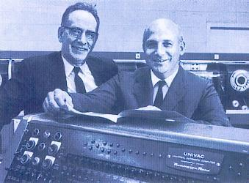
1946年，美国物理学家莫奇利任总设计师，研制成功世界上第一台电子管计算机ENIAC(图中左为莫第一代计算机的特点是操作指令是为特定任务而编制的，每种机器有各自不同的机器语言，功能受到限制，速度也慢。另一个明显特征是使用真空电子管和磁鼓储存数据。
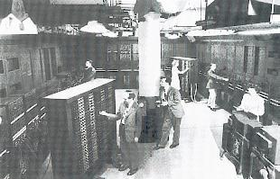
第一台电子管计算机（ENIAC)占地170平方米，重30吨，
有1.8万个电子管，用十进制计算，每秒运算5000次
第二代晶体管计算机(1956-1963)

1948年，晶体管的发明大大促进了计算机的发展，晶体管代替了体积庞大电子管，电子设备的体积不断减小。1956年，晶体管在计算机中使用，晶体管和磁芯存储器导致了第二代计算机的产生。第二代计算机体积小、速度快、功耗低、性能更稳定。首先使用晶体管技术的是早期的超级计算机，主要用于原子科学的大量数据处理，这些机器价格昂贵，生产数量极少。
1960年，出现了一些成功地用在商业领域、大学和政府部门的第二代计算机。第二代计算机用晶体管代替电子管，还有现代计算机的一些部件:打印机、磁带、磁盘、内存、操作系统等。计算机中存储的程序使得计算机有很好的适应性，可以更有效地用于商业用途。在这一时期出现了更高级的COBOL(Common Business-Oriented Language)和FORTRAN(Formula Translator)等语言，以单词、语句和数学公式代替了二进制机器码，使计算机编程更容易。新的职业，如程序员、分析员和计算机系统专家，与整个软件产业由此诞生。
第三代集成电路计算机(1964-1971)

虽然晶体管比起电子管是一个明显的进步，但晶体管还是产生大量的热量，这会损害计算机内部的敏感部分。1958年发明了集成电路(IC)，将三种电子元件结合到一片小小的硅片上。科学家使更多的元件集成到单一的半导体芯片上。于是，计算机变得更小，功耗更低，速度更快。这一时期的发展还包括使用了操作系统，使得计算机在中心程序的控制协调下可以同时运行许多不同的程序。
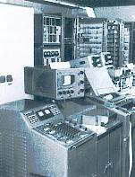
1964年，美国IBM公司研制成功第一个采用集成电路的通用电子
计算机系列IBM360系统
第四代大规模集成电路计算机(1971-现在)

出现集成电路后，唯一的发展方向是扩大规模。大规模集成电路(LSI)可以在一个芯片上容纳几百个元件。到了80年代，超大规模集成电路(VLSI)在芯片上容纳了几十万个元件，后来的ULSI将数字扩充到百万级。可以在硬币大小的芯片上容纳如此数量的元件使得计算机的体积和价格不断下降，而功能和可靠性不断增强。基于“半导体”的发展，到了一九七二年，第一部真正的个人计算机诞生了。所使用的微处理器内包含了 2,300 个“晶体管”，可以一秒内执行 60,000 个指令，体积也缩小很多。而世界各国也随着“半导体”及“晶体管”的发展去开拓计算机史上新的一页。
70年代中期，计算机制造商开始将计算机带给普通消费者，这时的小型机带有软件包，供非专业人员使用的程序和最受欢迎的字处理和电子表格程序。这一领域的先锋有Commodore， Radio Shack和Apple Computers等。
1981年，IBM推出个人计算机(PC)用于家庭、办公室和学校。80年代个人计算机的竞争使得价格不断下跌，微机的拥有量不断增加，计算机继续缩小体积，从桌上到膝上到掌上。与IBM PC竞争的Apple Macintosh系列于1984年推出，Macintosh提供了友好的图形界面，用户可以用鼠标方便地操作。
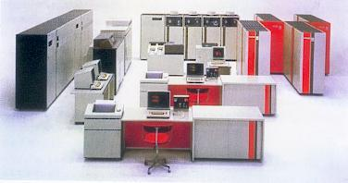
FACOMM-382计算机
计算机的发明是二十世纪四十年代的事情，经过几十年的发展，它已经成为一门复杂的工程技术学科，它的应用从国防、科学计算，到家庭办公、教育娱乐，无所不在。它的分类从巨型机、大型机、小型机，到工作站、个人电脑，五花八门。但是，无论怎样尖端，怎样高科技，从它诞生之日起，在许多人心目中它就是一部机器，一部冰冷的高速运算的机器。
从ENIAC揭开计算机时代的序幕，到UNIVAC成为迎来计算机时代的宠儿，不难看出这里发生了两个根本性的变化：一是计算机已从实验室大步走向社会，正式成为商品交付客户使用；二是计算机已从单纯的军事用途进入公众的数据处理领域，真正引起了社会的强烈反响。

